新竹市立竹光國民中學 112學年度健康促進學校實施計劃成果
議題：健康體位
- 依據
（一）學校衛生法第十九條及其施行細則第14條辦理。
（二）學校衛生法暨教育部96年1月31日台體(二)字第0960010999C號令修正發布之「教育部補助辦
理學校衛生保健活動審查原則」辦理。
（三）新竹市政府112年9月25日府教體字第1120149553號函112學年度學校健康促進計畫-健康體位
議題第一次共識會議辦理。
- 現況分析
(一) 學校現況概述
本校位於新竹市北區，全校共有36班，學生人數共984人，男生549人，女生435人，教職員人數106人。本校位於新竹市較邊陲地區，學區家長組成包含勞工、園區人員等，學生家庭社經背景落差大，再加上補習學生眾多，家長較無時間經營健康體位相關議題內容，學生在飲食部分則是主要健康決策者，因校園鄰近炸雞店、飲料店，且有間便利商店，多為學生下課後、補習前的點心選擇。綜上所述，學校需協助建立學生完整健康概念，從而促使其做出友善健康的選擇。
學校健康促進計劃相關活動已實施多年，教職員生與家長對健康促進概念及校園所提供的健康服務認同度逐漸提升。大部份家長也對校務熱烈參與，因此所推動的各項活動能得到大部份家長支持與協助。
(二) SWOT分析
學校整體分析 | S優勢 | W劣勢 | O機會 | T威脅
學校整體分析 | - 健康與體育科目間合作狀況良好。  - 落實教學正常化，無借課情形。  - 校園多處運動場地且鄰近國民運動中心。  - 本校有跑馬燈及多處公佈欄可供宣導。  - 與營養午餐公司營養師關係融洽，固定有宣導講座。 | - 課程融入班級經營風氣較不興盛。  - 家長普遍對議題宣導或親職講座宣導參與意願較低。  - 缺乏與社區醫院的合作機制。部分學習意願低落學生，影響政策推動的成效。 | - 設置健促議題專屬公佈欄，利推動健促議題。  - 健康、體育、童家課程教學融入豐富健康體位議題課程。  - 學校鼓勵老師參與相關研習。  - 生生有平板政策，可支援多種方式宣導及課程進行。  - 師生互動佳。 | - 鄰近飲料及速食店。  - 班級學習能力及投入程度落差大，導致教學成效不一。  - 各學科間課程較獨立，少跨科目共同備課的課程。  - 健促議題能見性低，不被重視。  - 學校較少有與社區合作的機會。
(三)學生體位統計表
年級 |  | 體位過輕 |  |  | 體位適中 |  |  | 體位過重 |  |  | 體位肥胖
年級 |  | 計 | 男 | 女 |  | 男 | 女 |  | 男 | 女 |  | 男 | 女
七 | 人 | 92 | 12 | 18 | 204 | 112 | 92 | 38 | 27 | 11 | 52 | 41 | 11
七 | % | 9.26 | 6.25 | 13.64 | 62.96 | 58.33 | 69.70 | 11.73 | 14.06 | 8.33% | 16.05 | 21.35 | 8.33%
八 | 人 | 33 | 17 | 16 | 213 | 110 | 103 | 29 | 17 | 12 | 43 | 29 | 14
八 | % | 10.38 | 9.83 | 11.03 | 66.98 | 63.58 | 71.03 | 9.12 | 9.83 | 8.28 | 13.52 | 16.76 | 9.66
九 | 人 | 49 | 30 | 19 | 195 | 93 | 102 | 36 | 21 | 15 | 48 | 31 | 17
九 | % | 14.94 | 17.14 | 12.42 | 59.45 | 53.14 | 66.67 | 10.98 | 12.00 | 9.80% | 14.63 | 17.71 | 11.11
整體 | 人 | 112 | 59 | 53 | 612 | 315 | 297 | 103 | 65 | 38 | 143 | 101 | 42
整體 | % | 11.55 | 10.93 | 12.33 | 63.09 | 58.33 | 69.07 | 10.62 | 12.04 | 8.84 | 14.74 | 18.70 | 9.77
上表為112學年度學期初，由健康中心進行測量之資訊統計而成。

- 問題診斷
根據112年教育部國民學前教育署校園健康體位推動計畫成效評量問卷前測結果及本校SWOT分析結果，將找出學生最急迫問題並提出相對應補救措施及改善方式，本次問卷將於11月底前進行施測。施測班級分別為七年級：702、712，八年級：807、811，共四個班級。

- 計畫內容
依據WHO 健康促進學校六大範疇：學校健康政策、健康教育與活動、學校物質環境、學校社會環境、健康服務與社區關係等六面向，歸納本校健康促進性教育計畫預計執行內容、介入策略及實施時間。詳述如下：
六大面向 | 執行內容與策略 | 實施時間
一、學校健康政策 | 1-1 健康促進計畫經校務會議及課程發展委員會 | 113.03
一、學校健康政策 | 1-2 建立檢核回饋機制，隨時調整執行進度，確保推動效率。 | 112.09-113.05
一、學校健康政策 | 1-3 評估全校教職員工及學校需求，辦理相關研習活動。 | 112.09-113.05
二、健康教學與活動 | 2-1 健康體位課程融入健體領域、綜合領域教學活動。 | 112.09-113.06
二、健康教學與活動 | 2-2 舉辦健康體位班、高關懷營融入體重控制管理內容。 | 113.02-113.06
二、健康教學與活動 | 2-3 快活運動於長下課進行課程外體能活動。 | 112.09-113.06
三、學校物資環境 | 3-1 設置健康促進宣導專欄，提供學生健康體位相關訊。 | 112.09-113.06
三、學校物資環境 | 3-2 學校有多台體脂計等身體數值測量工具供師生使用。 | 112.09-113.06
四、學校社會環境 | 4-1於寒暑假作業中融入健康促進議題美術作業。 | 112.09-113.06
四、學校社會環境 | 4-2 於升旗、講座中融入營養教育相關主題。 | 112.09-113.06
五、健康服務 | 5-1 健康中心每學期掌控學生體位狀況。 | 112.09-113.06
六、社區關係 | 6-1 結合市內社區健康有關單位包括：供餐公司營養師 | 112.12

- 計畫期程
 | 8月 | 9月 | 10月 | 11月 | 12月 | 1月 | 2月 | 3月 | 4月 | 5月 | 6月
1.擬定健康促進工作團隊
2.現況分析與需求評估
3.目標與健康議題擬定
4.健康促進計畫擬定
5.活動設計與籌備
6.健康促進計畫執行
7.資料分析與成果撰寫

- 人力配置
 | 姓 名 | 所屬單位及職稱 | 在本計畫中之工作項目
計畫主持人 | 彭元豐 | 校 長 | 綜理本校健康促進學校一切相關事宜。
執行秘書 | 黃隆偉 | 學務主任 | 處理推行健康促進學校相關事務，協調相關處室配合執行健康促進保健相關活動。
組長 | 蔡瑞聆 | 教務主任 | 綜理推動健康促進計劃課程融入之事宜
組長 | 邱瑞妏 | 輔導主任 | 推動健康促進計劃課程融入之各項輔導活動
組長 | 陳麗美 | 會計主任 | 負責健康促進計劃經費預估、核銷之相關事宜
組長 | 林銘傳 | 總務主任 | 協助健康促進計劃環境建置之事宜
副執行秘書 | 吳芃軒 | 衛生組長 | 整合進度與與成果，推展計畫執行。  協助推動健康體位相關課程活動
協助推動人員 | 張雅瑜 | 護 理 師 | 負責健康促進學校衛生保健相關活動的推動及統計。
協助推動人員 | 羅紹文 | 教 師 | 協助推動健康體位相關課程活動
協助推動人員 | 范諭鈞 | 教 師 | 協助推動健康體位相關課程活動
協助推動人員 | 曾于書 | 教 師 | 協助推動健康體位相關課程活動
協助推動人員 | 高主道 | 教 師 | 協助推動健康體位相關課程活動
協助推動人員 | 林希彥 | 教 師 | 協助推動健康體位相關課程活動
協助推動人員 | 謝哲安 | 教 師 | 協助推動健康體位相關課程活動
協助推動人員 | 陳正飛 | 教 師 | 協助推動健康體位相關課程活動
協助推動人員 | 萬煥美 | 教 師 | 協助推動健康體位相關課程活動
協助推動人員 | 鄭芬芳 | 午餐秘書 | 協助午餐及營養相關活動支援

七、執行過程
（一）實際執行活動說明及期程，照片詳見下方及其對應編號。
 | 執行內容與策略 | 實施時間 | 照片編號
學校健康政策 | 1-1健康促進計畫經校務會議及課程發展委員會並與健體領域討論相關課程 | 113.03 | 1
學校健康政策 | 1-2建立檢核回饋機制，調整執行進度，確保推動效率。 | 112.09-113.05
學校健康政策 | 1-3 評估全校教職員工及學校需求，辦理相關活動。 | 112.09-113.05 | 2
健康教學與活動 | 2-1 健康體位課程融入健體領域、綜合領域教學活動。 | 112.09-113.06 | 3
健康教學與活動 | 2-2 舉辦健康體位班體重控制管理內容。 | 113.02-113.06 | 5-8
健康教學與活動 | 2-3 快活運動於長下課進行課程外體能活動。 | 112.09-113.06 | 4
學校物資環境 | 3-1 設置健康促進宣導專欄，提供健康體位相關訊。 | 112.09-113.06 | 9-10
學校物資環境 | 3-2 學校有多台體脂計、脂肪夾及匹尺等身體數值測量工具供師生使用。 | 112.09-113.06
學校社會環境 | 4-1於寒暑假作業中融入健康促進議題美術作業。 | 112.09-113.06 | 11
學校社會環境 | 4-2 於升旗、講座中融入營養教育相關主題。 | 112.09-113.06 | 12
健康服務 | 5-1 健康中心每學期掌控學生體位狀況。 | 112.09-113.06
社區關係 | 6-1 結合市內社區健康有關單位包括：供餐公司營養師 | 112.12
活動照片
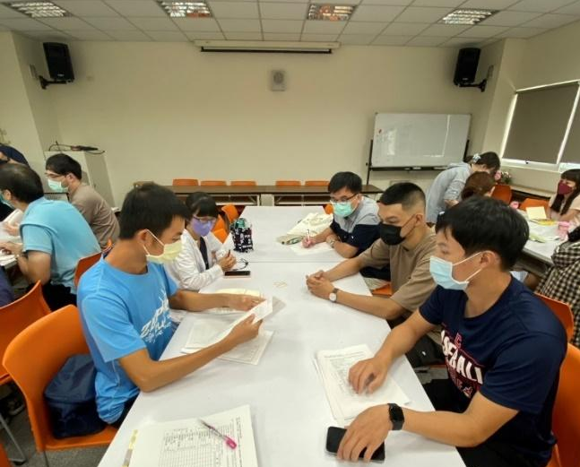 |  | 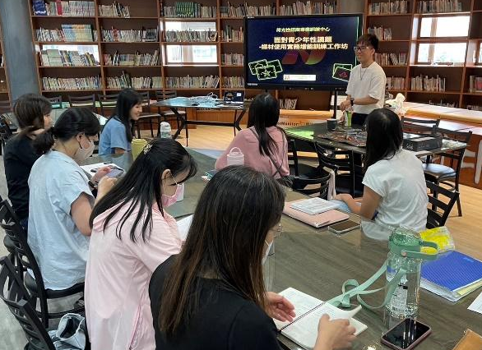
1.與健體領域討論課程安排 | 2.健體領域社群研習-階梯高爾夫球
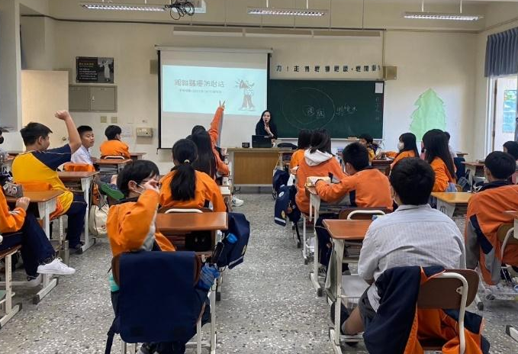 |  | 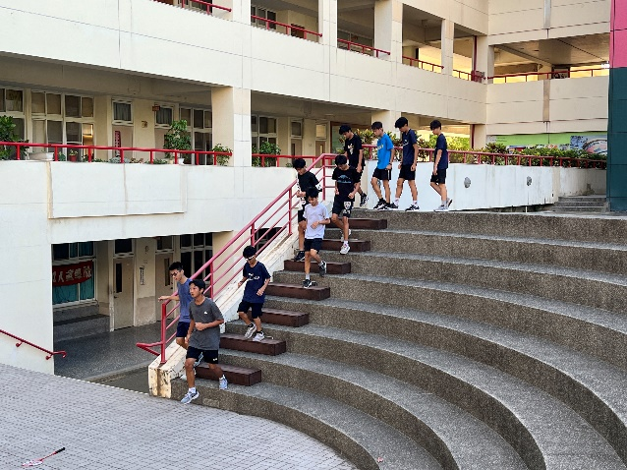
3. 健體社群-健康體位融入健康課程 |  | 4. 快活運動-於大下課進行慢跑
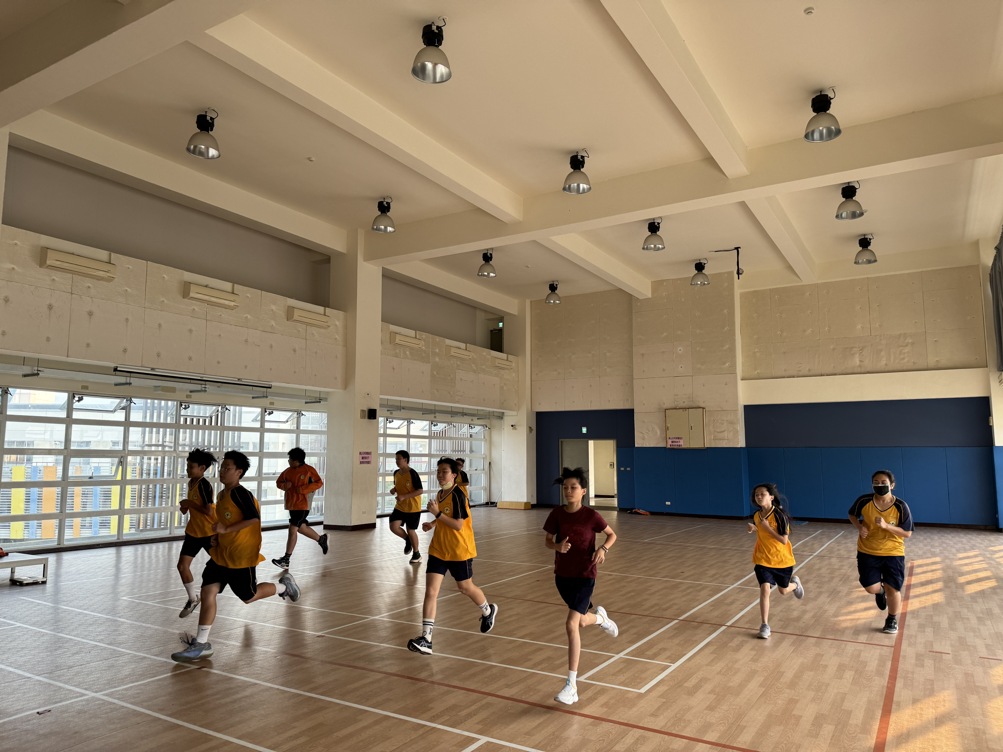 |  | 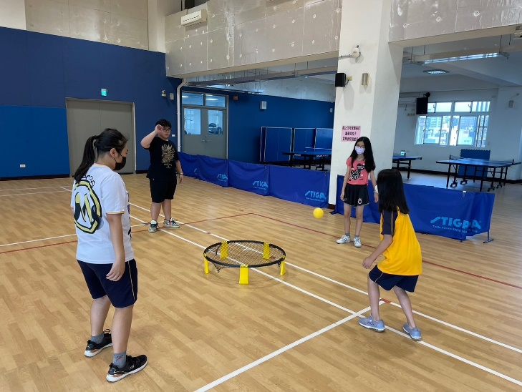
5. 體重控制班-體育活動課程 |  | 6. 體重控制班-體育活動課程
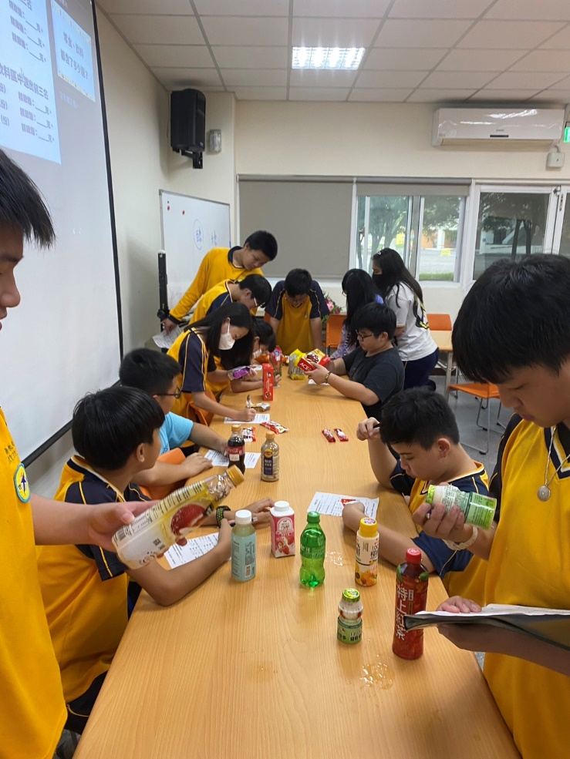 |  | 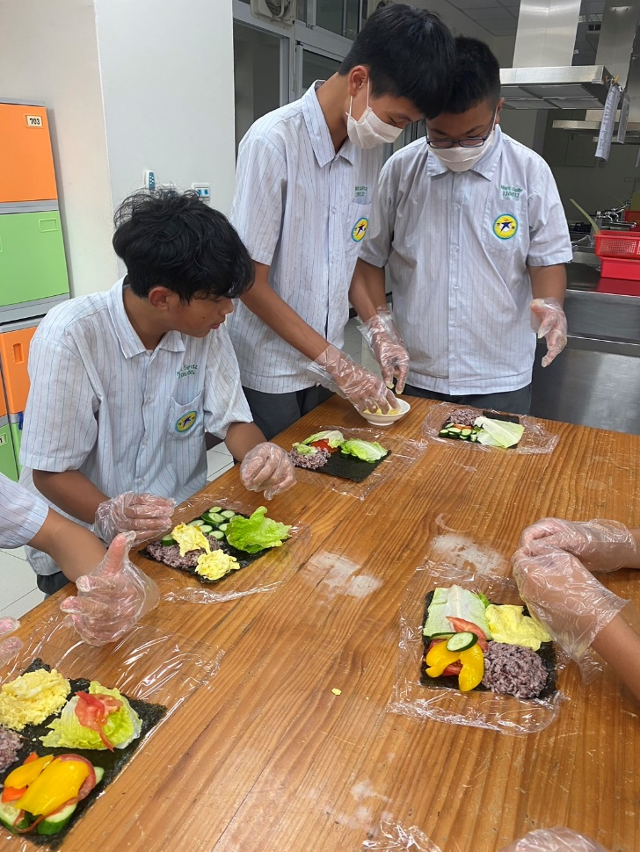
7. 體重控制班-健康飲食課程 |  | 8. 體重控制班-健康飲食課程

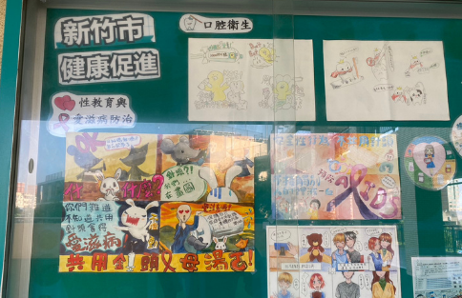 | 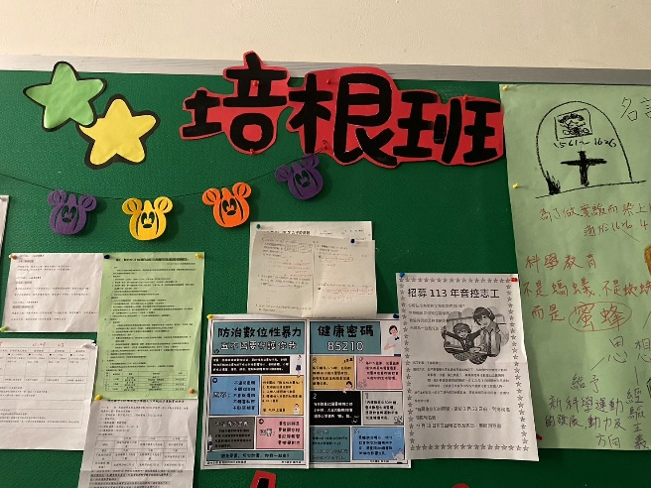
9. 健康促進專欄提供相關資訊及布置 | 10.教室布置包含健康體位議題
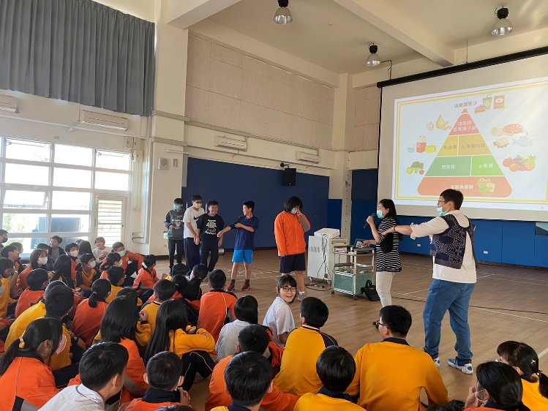 | 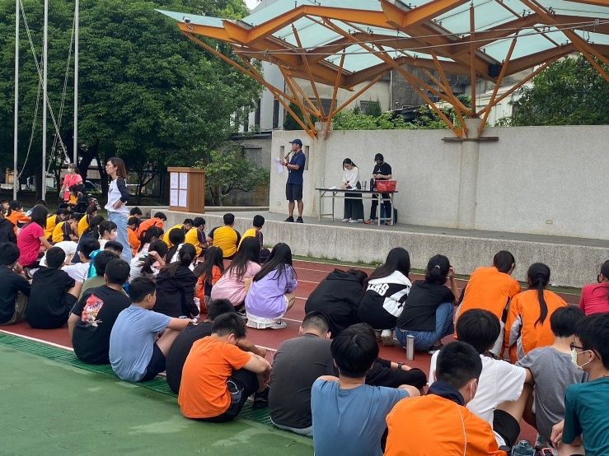
11. 七年級-營養教育講座 | 12.集會宣導健康體位重要性

八、執行成效
(一)前後測結果
經本學年實施性教育與愛滋防治相關課程與活動，前後測結果如下表所示。112教育部國民學前教育署校園健康體位推動計畫成效評量問卷前後測結果:
問卷探討面向 | 前測結果 | 後測結果
學生睡眠時數達成率 | 71.15% | 65.38%
放假學生睡眠時數達成率 | 94.23% | 94.23%
學生午餐理想蔬菜量達成率數達成率 | 69.23% | 69.23%
學生運動量210達成率 | 25% | 25%
學生飲水量達成率 | 26.92% | 23.08%

九、檢討與建議
本校進行為期一年的健康體位相關活動、動靜態宣導及活動融入等介入，得出以下研究結論：
學生在學生睡眠時數達成率、放假學生睡眠時數達成率、學生午餐理想蔬菜量達成率數達成率
學生運動量210達成率及學生飲水量達成率五項指標，相較於前測皆無成長，學生睡眠時數達成率的部分更低於前測的6%的達成率，推測可能是學業開始後睡眠時間減少。本校放假學生睡眠時數達成率較高，且於後測仍有維持，推測多數學生習慣假日補眠才產生此結果，此部分可列入明年計畫執行重點項目。
綜上所述，本次健康促進計畫在各面向影響力道較小，需透過更加縝密的規劃深化健康促進的影響範圍，並紮實地融入學生生活。
第二節 建議
依據上一節研究結論，本節共分為正式課程及非正式課程兩部分說明。透過與授課教師及教授討論歷程，將本次計畫進行檢討與反思，盼做為未來學校健康促進計畫的參考依據，並期望透過系統化整理，將本次研究經驗應用於其他議題。
- 正式課程設計部分可將增加飲食、水分攝取及身體活動量的重要性，例如(1)以學習單等形式延伸課堂學習內容至家庭 (2)可以多加設計活動以加強學生對個人生活習慣的檢視,達成將課堂知識與實際生活經驗的連結並落實於生活 (3)提供充分班會討論素材，並給予有討論的班級額外獎勵點。
- 非正式課程以增加相關議題曝光度，藉以增加學生對相關議題認識為目標。如(1)利用午餐時間播放健康飲食相關短片 (2)可在年度活動規劃時增加全校性活動的融入，校慶增設健康促進相關攤位或闖關遊戲等活動。
- 建議未來可提前規劃健康促進議題的共識會議，於暑假期間即須與健體領域共同確認目前學校所面臨的問題，並著手共同訂定新年度目標，以利年度活動規劃設計,因過往經常在10月才開始進行合作,使得實際計畫影響時間過短,未能看到良好效應。
透過本次健康促進計畫執行經驗，發現計畫執行十分困難，尤其在與體育組及健體領域間的合作尚須多花心思,需與學校體育組密切配合，方可將活動融入於課程及原定的校園常態活動，以利在各組有繁雜的業務中提高執行的效率及效益，且仍需有校方、家長、師長們的鼎力支持才能順利進行。同時健康促進議題比起健康課程，首要目標應是尋找並整合資源，如家長、社區等等，僅透過校園布置或健康課程介入，影響力有限且限縮原本健康促進能滲透至學生生活的初衷，此部分仍是衛生組須持續精進學習的課題。

